**Hướng dẫn đăng nhập**

**Bước 1:** Click vào **Đăng nhập** như hình vẽ:

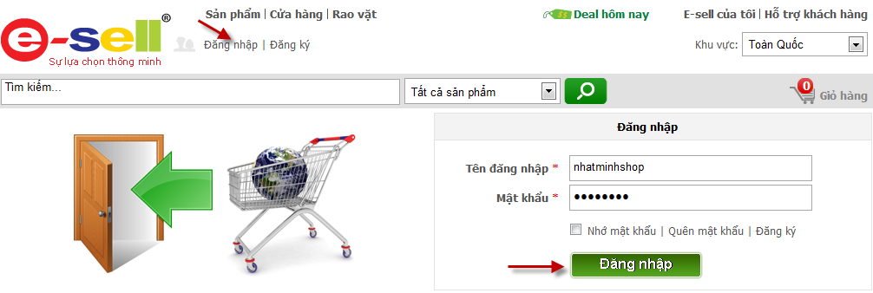

**Bước 2:** Điền thông tin đăng nhập: Các thông tin có dấu * là các thông tin bắt buộc phải nhập.

**1. Tên đăng nhập:** Nhập tên đăng nhập bạn đã đăng ký thành công.

**2. Mật khẩu:** Gõ chính xác mật khẩu đã đăng ký.

Đánh dấu vào **Nhớ mật khẩu** nếu bạn không muốn nhập lại mật khẩu trong những lần đăng nhập sau.

Sau khi đăng nhập, màn hình sẽ chuyển đến trang chủ của Esell. Bây giờ bạn có thể thực hiện các chức năng quản trị mà Esell cung cấp cho bạn khi bạn đăng ký làm thành viên trên đó.